**Анализ предметной области проектирования**

Целью разработки является программа, работающая с массивом. К данной программе были составлены следующие функциональные требования:

* Формирование массива случайным образом;
* Сортировка массива;
* Наличие перехода на другую форму;
* Реализация работы главного меню;
* Предоставление справки;
* Предоставление информации о себе;
* Принудительное завершение работы;
* Просмотреть массив;
* Найти максимальный элемент массива;

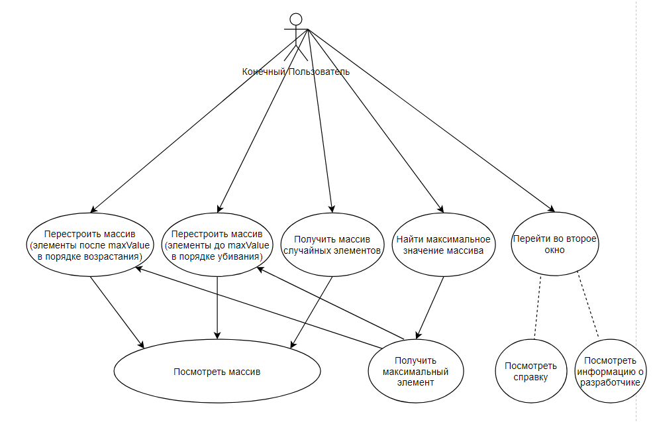

Рисунок 1 – Схема работы программы.

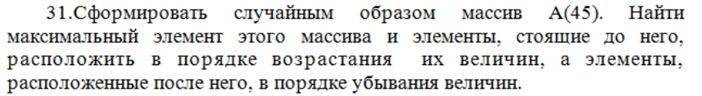

Рисунок 2 – Задание.